

nota stampa 3

RIMINIWELLNESS 2026 PORTA IN ITALIA I VERTICI MONDIALI E GLI ESPERTI
CHE guidano LE TRAIETTORIE DEL benessere

- Il World Active Summit sceglie per la prima volta nella sua storia Rimini come sede dell’Assemblea Generale e delle elezioni del nuovo Board mondiale
- Il Global Fitness Leaders Meeting riunisce delegati da oltre 20 Paesi per definire i nuovi standard internazionali della professione e favorire la mobilità dei trainer.
- Il programma Industry Leaders & Experts accende il dibattito su intelligenza artificiale, nuovi modelli di ricavo e medicina sportiva d’eccellenza grazie alla partnership con Isokinetic.

Rimini, 28-31 maggio 2026 – L’epicentro decisionale del benessere mondiale: è la direttrice della 20esima edizione di RiminiWellness, l’evento di Italian Exhibition Group (IEG) dedicato a fitness, benessere, sport e sana alimentazione, che rafforza ulteriormente il proprio posizionamento di piattaforma strategica per il business internazionale. L’appuntamento in programma dal 28 al 31 maggio alla Fiera di Rimini e sulla Riviera trasforma il quartiere fieristico in un ecosistema dove istituzioni, grandi catene di club e innovatori tecnologici definiscono le traiettorie globali dell’industria, dove si scrivono le regole del mercato di domani attraverso un confronto diretto tra i massimi stakeholder mondiali.

A RIMINI I VERTICI MONDIALI DI SETTORE: WORLD ACTIVE E GLOBAL LEADERS
Il prestigio internazionale di RiminiWellness è confermato dalla prima edizione italiana del World Active Summit, in programma venerdì 29 maggio. Per la terza Assemblea Generale e l’elezione del nuovo Board of Directors, World Active sceglie Rimini come sede per definire leadership e strategie della federazione per i prossimi anni, rafforzando il ruolo dell’attività fisica come pilastro della salute pubblica in collaborazione con l’Organizzazione Mondiale della Sanità (OMS).
Sabato 30 maggio si tiene anche il Global Fitness Leaders Meeting, vertice co-organizzato da REPs Polska e Poland Active, che riunirà leader del fitness provenienti da oltre 20 Paesi, tra cui USA, Brasile, India, Emirati Arabi Uniti, Nuova Zelanda, Regno Unito, Egitto, Oman, Repubblica Ceca, Polonia, Italia, Ucraina, Malta e Paesi Bassi, per discutere lo sviluppo di un’industria globale etica e connessa.

SCIENZA E PERFORMANCE: ISOKINETIC SPORTS MEDICINE PARTNER
L’area Health di RiminiWellness 2026 si consolida grazie alla collaborazione con Isokinetic, gruppo medico internazionale e FIFA Medical Centre of Excellence, che assume il ruolo di Sports Medicine Partner. Specializzata nella prevenzione, cura e riabilitazione dei traumi ortopedici e sportivi, Isokinetic si distingue per un approccio clinico che rispetta rigorosi criteri di biologia e biomeccanica per ricercare quotidianamente l'eccellenza sul paziente. In fiera un team multidisciplinare d'élite con medici dello sport, fisiatri, fisioterapisti, chiropratici e nutrizionisti, per condividere attività cliniche specializzate e approcci personalizzati che integrano la medicina sportiva FIFA nel cuore del business del benessere. Il gruppo sarà presente con contenuti tecnico-scientifici e contenuti di brand vision guidati dal direttore scientifico Francesco della Villa: “Il Gruppo Medico Isokinetic ha il grande piacere di essere Sports Medicine partner per la prossima edizione di RiminiWellness”, ha dichiarato, sottolineando come le due realtà condividano il medesimo obiettivo strategico: migliorare la qualità della vita attraverso l'esercizio e la promozione di una vita attiva.

INNOVAZIONE E BUSINESS: INDUSTRY LEADERS IN ARENA
I contenuti business di RiminiWellness si arricchiscono con gli Industry Leaders, professionisti internazionali che guidano lo sviluppo del settore fitness a livello corporate, e gli Industry Experts, esperti che approfondiscono temi come salute, wellness travel, nutrizione e fisioterapia, con particolare attenzione al mercato italiano.
Il dibattito sul futuro dei club di fitness e del wellness entrerà nel vivo venerdì 29 maggio nella Fitness Innovation Arena con il workshop "How gyms can unlock new revenue streams by understanding real user needs", guidato dalla Industry Leader Natalia Karbasova, fondatrice di FitTech Club, una delle voci più autorevoli in Europa sul fitness business. L’incontro analizza i trend del settore, dai concetti di longevity e community alle strategie di prodotto e prezzo, con il contributo di innovatori globali.
A seguire, il focus tecnologico con "Human First, Tech Forward: AI’s Role in the Future of Fitness & Health Coaching", con Kathleen Ferguson e Igor Castiglia, che approfondiscono il ruolo dell’intelligenza artificiale nel coaching, tra valore tecnologico e centralità della relazione umana. Presente anche il talk di Castiglia “Dal Fitness alla Regolazione dello Stress: come i club possono influenzare davvero il benessere delle persone”, illustrando strumenti e tecnologie per migliorare sia la performance atletica sia l’equilibrio fisiologico.
A completare il programma della giornata nella Fitness Innovation Arena, il pomeriggio di venerdì 29 maggio vedrà protagoniste le REX Roundtables curate da Fausto Di Giulio. Il REX World Fitness Panel porta a Rimini le visioni internazionali di Aleksander Wilewski (Polonia), Fahad Alhagbani (Armah Sports Company, Arabia Saudita) e Barry Walsh (Iconic Health Clubs, Irlanda). Torna inoltre la formazione di Palestre di Successo e la consulenza strategica di Alessandro Madonia, con cinque sessioni dedicate a proprietari di palestre e trainer.
Nei quattro giorni di manifestazione si affrontano temi come inclusione, fisioterapia, benessere olistico, wellness travel, nutrizione e salute, con interventi degli Industry Experts: Andrea De Beni presenta l’Adaptive Workout, Simona Oberhammer di “Il Metodo Gymintima” sull’importanza della muscolatura pelvica, e Paola Rizzitelli conduce un panel sul turismo del benessere con la partecipazione di rappresentanti di DOVE, ItalCares, la divisione congressuale di IEG e Terme di Comano.
Infine, ALMA - La Scuola Internazionale di Cucina Italiana, attraverso la divisione Culinary Wellness Solutions, anticipa a Rimini il nuovo Master in Health and Performance Chef, trasformando il cibo in un asset strategico per cliniche di longevità, realtà sportive e ospitalità B2B.

ABOUT RIMINIWELLNESS 2026
Data: 28/31 maggio 2026; qualifica: fiera internazionale; organizzazione: Italian Exhibition Group S.p.A.; periodicità: annuale; edizione: 20ª; ingresso: pubblico e operatori; info: www.riminiwellness.com

PRESS CONTACT ITALIAN EXHIBITION GROUP
head of corporate communication & media relation: Elisabetta Vitali
press office manager: Marco Forcellini, Pier Francesco Bellini | press office coordinator: Luca Paganin | press office specialist: Mirko Malgieri; Nicoletta Evangelisti | press office assistant: Julia Andreatta media@iegexpo.it

MEDIA AGENCY RIMINIWELLNESS 2026
Naper Multimedia| Zoe Perna | T. +39 02 97699600 | zoe.perna@napermultimedia.it | staff@napermultimedia.it

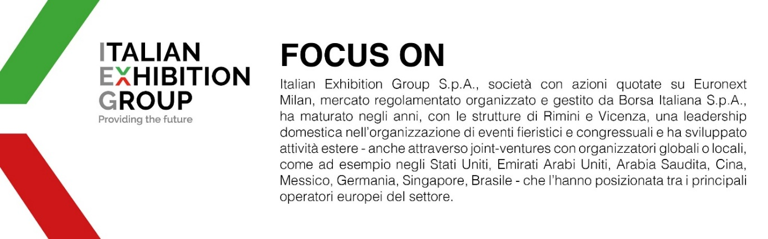

Il presente comunicato stampa contiene elementi previsionali e stime che riflettono le attuali opinioni del management (“forward-looking statements”) specie per quanto riguarda performance gestionali future, realizzazione di investimenti, andamento dei flussi di cassa ed evoluzione della struttura finanziaria. I forward-looking statements hanno per loro natura una componente di rischio ed incertezza perché dipendono dal verificarsi di eventi futuri. I risultati effettivi potranno differire anche in misura significativa rispetto a quelli annunciati, in relazione a una pluralità di fattori tra cui, a solo titolo esemplificativo: andamento del mercato della ristorazione fuori casa e dei flussi turistici in Italia, andamento del mercato orafo - gioielliero, andamento del mercato della green economy; evoluzione del prezzo delle materie prime; condizioni macroeconomiche generali; fattori geopolitici ed evoluzioni del quadro normativo. Le informazioni contenute nel presente comunicato, inoltre, non pretendono di essere complete, né sono state verificate da terze parti indipendenti. Le proiezioni, le stime e gli obiettivi qui presentati si basano sulle informazioni a disposizione della Società alla data del presente comunicato.

